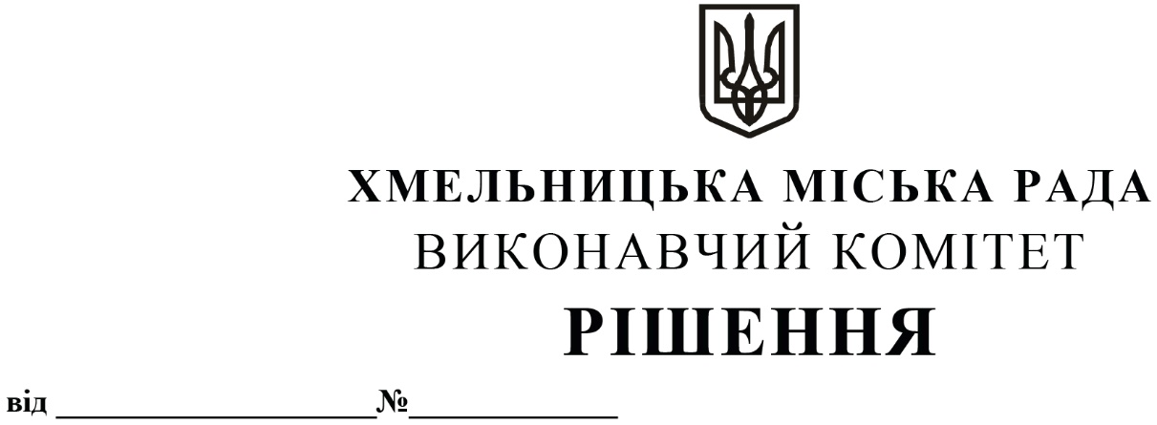

|  |
| --- |
| Про внесення змін до рішення виконавчого комітету від 11.05.2023 року № 411 |

Розглянувши листи Департаменту освіти та науки Хмельницької міської ради, управління молоді та спорту Хмельницької міської ради, управління праці та соціального захисту населення Хмельницької міської ради, керуючись Законом України «Про місцеве самоврядування в Україні», виконавчий комітет міської ради

ВИРІШИВ:

1. Внести зміни до рішення виконавчого комітету від 11.05.2023 року № 411 «Про створення комісій та втрату чинності рішення виконавчого комітету від 12.04.2007 року № 349», а саме додатки 1 – 4 викласти в новій редакції (додаються).
2. Контроль за виконанням рішення покласти на заступника міського голови М. Кривака, фінансове управління Хмельницької міської ради, Департамент освіти та науки Хмельницької міської ради, управління культури і туризму Хмельницької міської ради, управління молоді та спорту Хмельницької міської ради і управління праці та соціального захисту населення Хмельницької міської ради.

|  |  |
| --- | --- |
| Міський голова | Олександр СИМЧИШИН |

|  |  |
| --- | --- |
| Додаток 1 до рішення виконавчого комітету  Хмельницької міської ради  від 13.02.2025 року № 104 | |
|  | |

**Комісія по розгляду питань фінансово-господарської діяльності закладів освіти,**

**що належать до комунальної власності Хмельницької міської територіальної громади**

|  |  |
| --- | --- |
| Голова комісії:  КРИВАК Михайло Михайлович | * заступник міського голови. |
| Заступник голови комісії:  ЯМЧУК Сергій Миколайович | * начальник фінансового управління Хмельницької міської ради. |
| Секретар комісії:  ВІСТЯК Ганна Олександрівна | спеціаліст служби бухгалтерського обліку, планування та звітності Департаменту освіти та науки Хмельницької міської ради. |
| Члени комісії:  КРИВАК Алла Анатоліївна | * депутат Хмельницької міської ради (за згодою); |
| КШАНОВСЬКА Ольга Вікторівна | * заступник директора Департаменту освіти та науки Хмельницької міської ради; |
| ЛЕСЬКІВ Дмитро Миколайович | * начальник відділу енергоменеджменту Хмельницької міської ради. |
| ЛІСОВОДСЬКА Оксана Миколаївна | * начальник фінансово-економічного відділу – головний бухгалтер Департаменту освіти та науки Хмельницької міської ради; |
| ХМЕЛІВСЬКИЙ Олександр Вікторович | * заступник директора Департаменту освіти та науки Хмельницької міської ради з економічних питань. |

|  |  |
| --- | --- |
| Керуючий справами виконавчого комітету | Юлія САБІЙ |

|  |  |
| --- | --- |
| Начальник фінансового управління | Сергій ЯМЧУК |

|  |
| --- |
| Додаток 2 до рішення виконавчого комітету  Хмельницької міської ради  від 13.02.2025 року № 104 |

**Комісія з розгляду питань фінансово-господарської діяльності установ та організацій культури, що належать до комунальної власності Хмельницької міської**

**територіальної громади**

|  |  |
| --- | --- |
| Голова комісії:  КРИВАК Михайло Михайлович | * заступник міського голови. |
| Заступник голови комісії:  ЯМЧУК Сергій Миколайович | * начальник фінансового управління Хмельницької міської ради. |
| Секретар комісії:  ЛОХВИЦЬКА Оксана Василівна | * головний спеціаліст управління культури і туризму Хмельницької міської ради. |
| Члени комісії:  ЛЕСЬКІВ Дмитро Володимирович | * начальник відділу енергоменеджменту Хмельницької міської ради; |
| РОМАСЮКОВ Артем Євгенійович | * начальник управління культури і туризму Хмельницької міської ради; |
| ТИМЦЯСЬ Олена Миколаївна | * головний бухгалтер централізованої бухгалтерії закладів культури управління культури і туризму Хмельницької міської ради; |
| ШЕЛЕГЕДА Іван Борисович | * головний спеціаліст управління культури і туризму Хмельницької міської ради; |
| ЯРОВА Анастасія Вікторівна | * депутат Хмельницької міської ради (за згодою). |

|  |  |
| --- | --- |
| Керуючий справами виконавчого комітету | Юлія САБІЙ |

|  |  |
| --- | --- |
| Начальник фінансового управління | Сергій ЯМЧУК |

|  |
| --- |
| Додаток 3 до рішення виконавчого комітету  Хмельницької міської ради  від 13.02.2025 року № 104 |

**Комісія по розгляду питань фінансово-господарської діяльності установ підпорядкованих управлінню молоді і спорту, що належать до комунальної власності Хмельницької міської територіальної громади**

|  |  |
| --- | --- |
| Голова комісії:  КРИВАК Михайло Михайлович | * заступник міського голови. |
| Заступник голови комісії:  ЯМЧУК Сергій Миколайович | * начальник фінансового управління Хмельницької міської ради. |
| Секретар комісії:  ЩЕСНЯК Аліна Володимирівна | * головний бухгалтер управління молоді та спорту Хмельницької міської ради. |
| Члени комісії:  ВАВРИНЮК Юрій Сергійович | * депутат Хмельницької міської ради (за згодою); |
| ГОЛОВАТЮК Василь Сергійович | * начальник управління молоді та спорту Хмельницької міської ради; |
| ЛЕСЬКІВ Дмитро Миколайович | * начальник відділу енергоменеджменту Хмельницької міської ради; |
| МАНДЗІЙ Олена Володимирівна | * заступник начальника управління молоді та спорту з питань молодіжної політики Хмельницької міської ради; |
| ШКЛЯРЕВСЬКА Олена Олександрівна | * завідувач фінансовим сектором управління молоді та спорту Хмельницької міської ради. |

|  |  |
| --- | --- |
| Керуючий справами виконавчого комітету | Юлія САБІЙ |

|  |  |
| --- | --- |
| Начальник фінансового управління | Сергій ЯМЧУК |

|  |
| --- |
| Додаток 4 до рішення виконавчого комітету  Хмельницької міської ради  від 13.02.2025 року № 104 |

**Комісія по розгляду питань фінансово-господарської діяльності установ, підпорядкованих управлінню праці та соціального захисту населення**

**Хмельницької міської ради, що належать до комунальної власності**

**Хмельницької міської територіальної громади**

|  |  |
| --- | --- |
| Голова комісії:  КРИВАК Михайло Михайлович | * заступник міського голови. |
| Заступник голови комісії:  ЯМЧУК Сергій Миколайович | * начальник фінансового управління Хмельницької міської ради. |
| Секретар комісії:  ЧЕРНИШ Людмила Миколаївна | * заступник начальника відділу бухгалтерського обліку та звітності управління праці та соціального захисту населення Хмельницької міської ради. |
| Члени комісії:  ВАСИЛИШИН Олександр Петрович | * депутат Хмельницької міської ради (за згодою); |
| ВОРОНЕЦЬКИЙ Словян Ількович | * начальник управління праці та соціального захисту населення Хмельницької міської ради; |
| КОНДРАТЮК Ірина Аполонівна | * начальник відділу бухгалтерського обліку та звітності управління праці та соціального захисту населення Хмельницької міської ради; |
|  |  |
| КОНОВАЛОВ Юрій Васильович | * заступник начальника управління праці та соціального захисту населення Хмельницької міської ради; |
| ЛЕСЬКІВ Дмитро Миколайович | * начальник відділу енергоменеджменту Хмельницької міської ради; |
| МАРЧЕНКОВА Людмила Григорівна | * начальник відділу підтримки сім’ї та координації надання соціальних послуг управління праці та соціального захисту населення Хмельницької міської ради; |
| ФЕДОСЄЄВА Тетяна Олександрівна | * заступник начальника управління праці та соціального захисту населення Хмельницької міської ради. |

|  |  |
| --- | --- |
| Керуючий справами виконавчого комітету | Юлія САБІЙ |

|  |  |
| --- | --- |
| Начальник фінансового управління | Сергій ЯМЧУК |